За 10 месяцев 2017 года на территории Свердловской области произошел 2921 пожар (-3,3% по сравнению с АППГ) на котором погибли 230 человек (-12,2% по сравнению с АППГ), в том числе 6 детей (снижение в 3 раза по сравнению с АППГ), травмировано 259 человек (+7,5% по сравнению с АППГ), в том числе 26 детей (+7,5% по сравнению с АППГ).
Особую обеспокоенность вызывает ситуация, связанная с травмированием детей при пожарах.
Так, 25 октября 2017 года произошел пожар в частном жилом доме, расположенном по адресу: Свердловская область, г. Екатеринбург, пер. Книжный, д. 12. В результате пожара травмировано двое детей 2013 и 2015 годов рождения, которые впоследствии скончались в больнице.
Также 25 октября 2017 года произошел пожар в шести квартирном муниципальном жилом доме по адресу: Свердловская область, г. Серов, п. Новая Кола, ул. Сосьвинская, д. 34 «б». В ходе тушения пожара были обнаружены трое погибших взрослых и двое травмированных детей 2006 и 2015 годов рождения. Травмированные дети впоследствии скончались в больнице.
Как показывает практика, основными причинами пожаров, повлекших детский травматизм, являются неосторожное обращение с огнем (57% от общего количества пожаров) и нарушение правил эксплуатации электрооборудования (36% от общего количества пожаров).
В настоящее время немаловажную роль в обеспечении пожарной безопасности, в том числе личного имущества, играет применение средств обнаружения и оповещения о возникновении пожара.
Одним из эффективных средств раннего обнаружения пожара является автономный (не требующий сложных подключений) пожарный извещатель с GSM – модулем, который в случае задымления передает сигнал нескольким абонентам сотовой связи, включая родственников (опекунов), единые дежурно-диспетчерские службы муниципальных образований, подразделения пожарной охраны, что позволяет оперативно принять необходимые и действенные меры по спасению людей, материальных ценностей в случае пожара, а также обеспечить минимальное время реагирования для его тушения.
Приобрести такие извещатель можно в специальзированных магазинах. (Извещатель может разбудить и тем самым спасти жизнь человеку)

Пожарный извещатель!

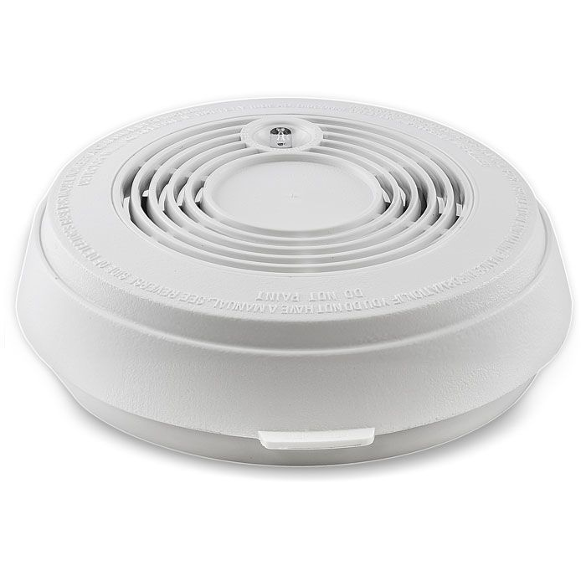
Предназначен для обнаружения загораний, сопровождающихся появлением дыма малой концентрации в закрытых помещениях различных зданий и сооружений, путем регистрации отраженного от частиц дыма оптического излучения и выдачи тревожных извещений в виде громких звуковых сигналов и отправки SMS уведомлений на заранее установленные номера. Извещатель готов к круглосуточной непрерывной работе от элемента питания или адаптера питания. При срабатывании датчика на дым, он оповестит хозяина посредством звонка и текстовым сообщением.
Особенности извещателя:
- Автономная работа от внутреннего источника питания
- Оповещение о тревоге по GSM связи. В режиме охраны, во время задымления или возгорания, GSM датчик дыма отправит SMS сообщение на запрограммированные номера сотовых телефонов и сделает звонок.
- Автоматическая диагностика, с оповещением о разряде батареи
- Ручное тестирование работоспособности
- Встроенный звуковой оповещатель
- Возможность питания от сети 220 В
Способ установки:
Установите GSM датчик дыма в центре помещения на самой высокой точке потолка. Проверьте его работу кнопкой тест. Во время задымления прибор включает звуковую сирену и отправляет СМС сообщение о тревоге хозяину, номер сотового телефона которого запрограммирован заранее.

